

Victor Agahi, Clément Pasteau, Victor Giroud
PLIC
14 Pages
06/10/2026
Version 1.0
Coaching 7 - PLIC
Rapport de suivi

Propriétés du document
Auteur | Victor Agahi, Clément Pasteau, Victor Giroud, Damien Lugagne
Version | 1.0
Nombre de pages
Références | PLIC
Nom fichier | Rapport de suivi coaching 7

Historique du document
Date de révision | Version | Auteur | Changements
 | 1.0 | Victor Agahi

Table des matières
Introduction 3
Présentation du projet 3
SPRINT 7 3
VICTOR AGAHI – MONITORING / STOCKAGE DE FICHIERS 3
VICTOR GIROUD – CONCEPTION DU SYSTÈME DE BADGES ET CARTOGRAPHIE3
CLÉMENT PASTEAU – STOCKAGE DE FICHIERS / MONITORING3
SPRINT 8 3
Découpage des actions 3
Répartition des Tâches 3
Diagrammes de Gantt 4
Victor Giroud : Badges et Cartographie4
Victor Agahi MONITORING ET OBSERVABILITÉ : 4
Clément PASTEAU STOCKAGE DE FICHIERS : 4
Conclusion 4

Introduction

Présentation du projet
Nous développons une application mobile qui permet de créer et rejoindre facilement des événements écologiques ou solidaires, comme des collectes de déchets ou alimentaires. Les utilisateurs peuvent découvrir les événements via un fil d’actualité, swiper pour s’inscrire, créer leurs propres initiatives, et partager leurs actions sur leur profil. Une carte interactive permet aussi de repérer les événements importants autour de soi. Enfin, un système de badges récompense l’engagement des participants et valorise leurs actions positives.

SPRINT 7
Côté backend et infrastructure, ce Sprint 7 a permis de poser les fondations critiques des deux derniers piliers indispensables à la robustesse et à la viabilité opérationnelle de Volontariapp : l'observabilité globale (Datadog APM, tracing distribué OpenTelemetry et métriques d'infrastructure) ainsi que le stockage d'objets sécurisé (microservice ms-storage, persistance S3/MinIO, contrats gRPC). Structurés en deux EPICs majeures visant à solder le backlog technique, ces chantiers ont enregistré une excellente progression avec un total de 28 tâches clôturées sur 39 planifiées, représentant 33 heures de charge technique effective (19 heures pour Clément Pasteau, 14 heures pour Victor Agahi). En parallèle, les travaux de cadrage menés par Victor Giroud sur la gamification (catalogue des 13 badges, flux événementiels asynchrones) et la cartographie ont abouti à une RFC complète pour préparer leur implémentation.
Côté frontend, l'avancement est fluide. La refactorisation et les compétences consolidées lors du précédent sprint ont grandement facilité l'engagement de ces nouvelles tâches.

VICTOR AGAHI – MONITORING / STOCKAGE DE FICHIERS
Observabilité Datadog & Infrastructure Kubernetes (14 heures de charge effective, 13 tâches finalisées) : Travail en binôme avec Clément afin d'assurer une double revue technique sur l'EPIC monitoring. Mon intervention a porté sur l'intégration GitOps de Datadog et l'instrumentation système du cluster Kubernetes :
- Déploiement GitOps de l'agent Datadog via ArgoCD (datadog-agent-app.yaml) et configuration Helm (datadog-values.yaml) : activation du DaemonSet, chiffrement de DD_API_KEY via Sealed Secrets, ouverture de l'intake OTLP gRPC natif sur le port 4317 pour ingérer les traces APM sans impacter le code applicatif, et autodiscovery des métriques pour PostgreSQL, Redis et Neo4j.
- Résolution des blocages techniques d'ingestion et validation du tracing distribué de bout en bout : synchronisation sur l'overlay dev puis réplication sur l'overlay prod, obtention d'un dashboard unifié affichant l'activité des pods, l'état de santé des nœuds et la latence réseau inter-services.
- Objectif atteint : socle complet d'observabilité opérationnel en production, gestion des accès de l'équipe via le GitHub Student Pack et réception validée des traces applicatives.

Stockage de fichiers - Prise en charge de l'infrastructure, de la conteneurisation et du déploiement continu :
- Création et intégration du submodule Git ms-storage dans deploy/submodules/, et configuration du pipeline d'intégration continue GitHub Actions CI.
- Rédaction des manifests Kustomize pour le déploiement de ms-storage et de son instance PostgreSQL dédiée dans deploy/, avec exécution automatisée des migrations.
- Conteneurisation Docker et rédaction des manifests Kubernetes de déploiement pour le pod post-processor-storage.
- Configuration et durcissement des Network Policies Kubernetes (Egress/Ingress) pour garantir l'isolation réseau et la sécurité des communications inter-pods.

VICTOR GIROUD – CONCEPTION DU SYSTÈME DE BADGES ET CARTOGRAPHIE
Durant le Sprint 7, j'ai piloté le cadrage fonctionnel, la formalisation des règles métier et la rédaction de la RFC d'architecture pour le déblocage asynchrone et automatique des badges (gamification), ainsi que les spécifications des évolutions cartographiques (9 tâches de cadrage structurées) :
Système de Badges & Gamification Événementielle : J'ai conçu et documenté l'architecture cible détaillée (dossier docs/badges) pour les 13 badges de Volontariapp (Bâtisseur·se, Première Plume, Soutien du cœur, Curieux·se, et les différents paliers de participation et d'engagement éco-solidaire). Ce travail a garanti l'alignement contractuel strict entre les composants d'interface mobile React Native (nativapp/src/components/dataDisplay/badge/badge.config.ts) et le schéma de persistance backend PostgreSQL (migration de seed des badges dans ms-user). J'ai défini le pattern architectural de déblocage : émission des événements métier via l'outbox transactionnelle (event.creation_successfull, post.creation_successfull, post.liked, event_social.wished, et le nouvel événement event.finished à clôture de participation), consommation et évaluation idempotente des règles dans le post-processor pp-user sans recourir à un Scatter-Gather complexe, persistance des badges attribués, et notification temps réel au client via WebSocket (ws-service, événement user.badge_awarded) pour déclencher une modale de célébration unique côté mobile.
Évolutions Cartographiques et Expérience Événements : J'ai également formalisé les spécifications techniques pour l'amélioration de la carte interactive : conception d'un composant de pins enrichis selon la typologie des actions (écologie, solidarité, social), implémentation d'un système de filtres multicritères, ajout d'une option de debug pour basculer dynamiquement de fournisseur de tuiles (Mapbox / Google Maps), et définition du cycle de vie et du parcours utilisateur pour le suivi des événements en cours.

CLÉMENT PASTEAU – STOCKAGE DE FICHIERS / MONITORING
Pendant ce sprint de 3 semaines (19 heures de charge effective réparties sur 15 tâches finalisées), j'ai conçu et implémenté l'ensemble du système de stockage de fichiers à travers le microservice ms-storage et l'écosystème partagé du monorepo. J'ai rédigé le contrat Protobuf gRPC (StorageService.proto avec les RPC GenerateUploadUrl et ConfirmFileAttachment), compilé et exporté les stubs dans @volontariapp/contracts-nest, développé le package NPM partagé @volontariapp/domain-storage pour cadrer les Value Objects, statuts (PENDING, ATTACHED, ORPHANED) et exceptions métier, puis construit le service ms-storage (module de configuration AppConfigModule, intégration du SDK AWS S3, tests d'intégration E2E du cycle de vie des fichiers). Pour sécuriser les transferts et éviter de surcharger nos API, j'ai mis en place le pattern des Presigned URLs (HTTP PUT direct vers S3) et instrumenté les microservices consommateurs (ms-user et ms-post) avec une validation stricte par DTO (@IsUUID) et une vérification gRPC d'existence des fichiers avant attachement.

En parallèle, j'ai pris en charge la configuration de l'infrastructure locale et la stack d'observabilité globale du projet. J'ai déployé le service MinIO local sous Docker Compose avec un conteneur d'initialisation automatique des buckets public et privé, tout en sécurisant le pipeline de CI. Sur le volet monitoring, j'ai orchestré l'intégration de Datadog en définissant les spécifications du Service Catalog (service.datadog.yaml) pour l'ensemble des 6 microservices (api-gateway, ms-user, ms-post, ms-event, ms-social, ws-service), en créant ws-service/src/tracing.ts, en configurant le collecteur OpenTelemetry OTLP gRPC sur le port 4317, en validant le transit des traces vers Datadog APM et en migrant l'environnement local docker-compose pour unifier la chaîne d'observabilité.

SPRINT 8

Pour la prochaine période, nous allons présenter le Sprint 8 qui s’étale du mardi 6 octobre au mercredi 28 octobre 2026, pour une durée de 3 semaines (38 tâches planifiées au backlog).
Voilà les différents axes que l’on va développer :
- Stockage de fichiers
- Observabilité & Monitoring
- Système de Badges (Gamification) & Expérience Cartographique (Map)
Vous trouverez via le lien ci-joint la page vers le backlog du Sprint 8 :
https://zest-lycra-8c7.notion.site/2fd37561a84780a18c79cebcaa8100b7?v=2fd37561a84780e5b6d9000c6a1a513f

Découpage des actions

Répartition des Tâches
Comme mentionné plus haut, chaque tâche se voit associée à deux membres, qui joueront des rôles différents dans la réalisation de cette tâche. Pour ce Sprint 8, la répartition est la suivante :

Tâche | Assigné | Lead
Stockage de fichiers | Victor & Clément | Clément
Monitoring et Observabilité | Victor & Clément | Victor
Gestion des badges, rework de la map et réflexion autour des événements en cours | Victor G | Victor G

Diagrammes de Gantt

Victor Giroud : Badges et Cartographie
(Note : les tâches d'architecture des badges et de la carte étant actuellement en phase de cadrage et RFC, leur planification sur Gantt sera intégrée au Sprint 9 lors de l'implémentation active).

Victor Agahi MONITORING ET OBSERVABILITÉ :
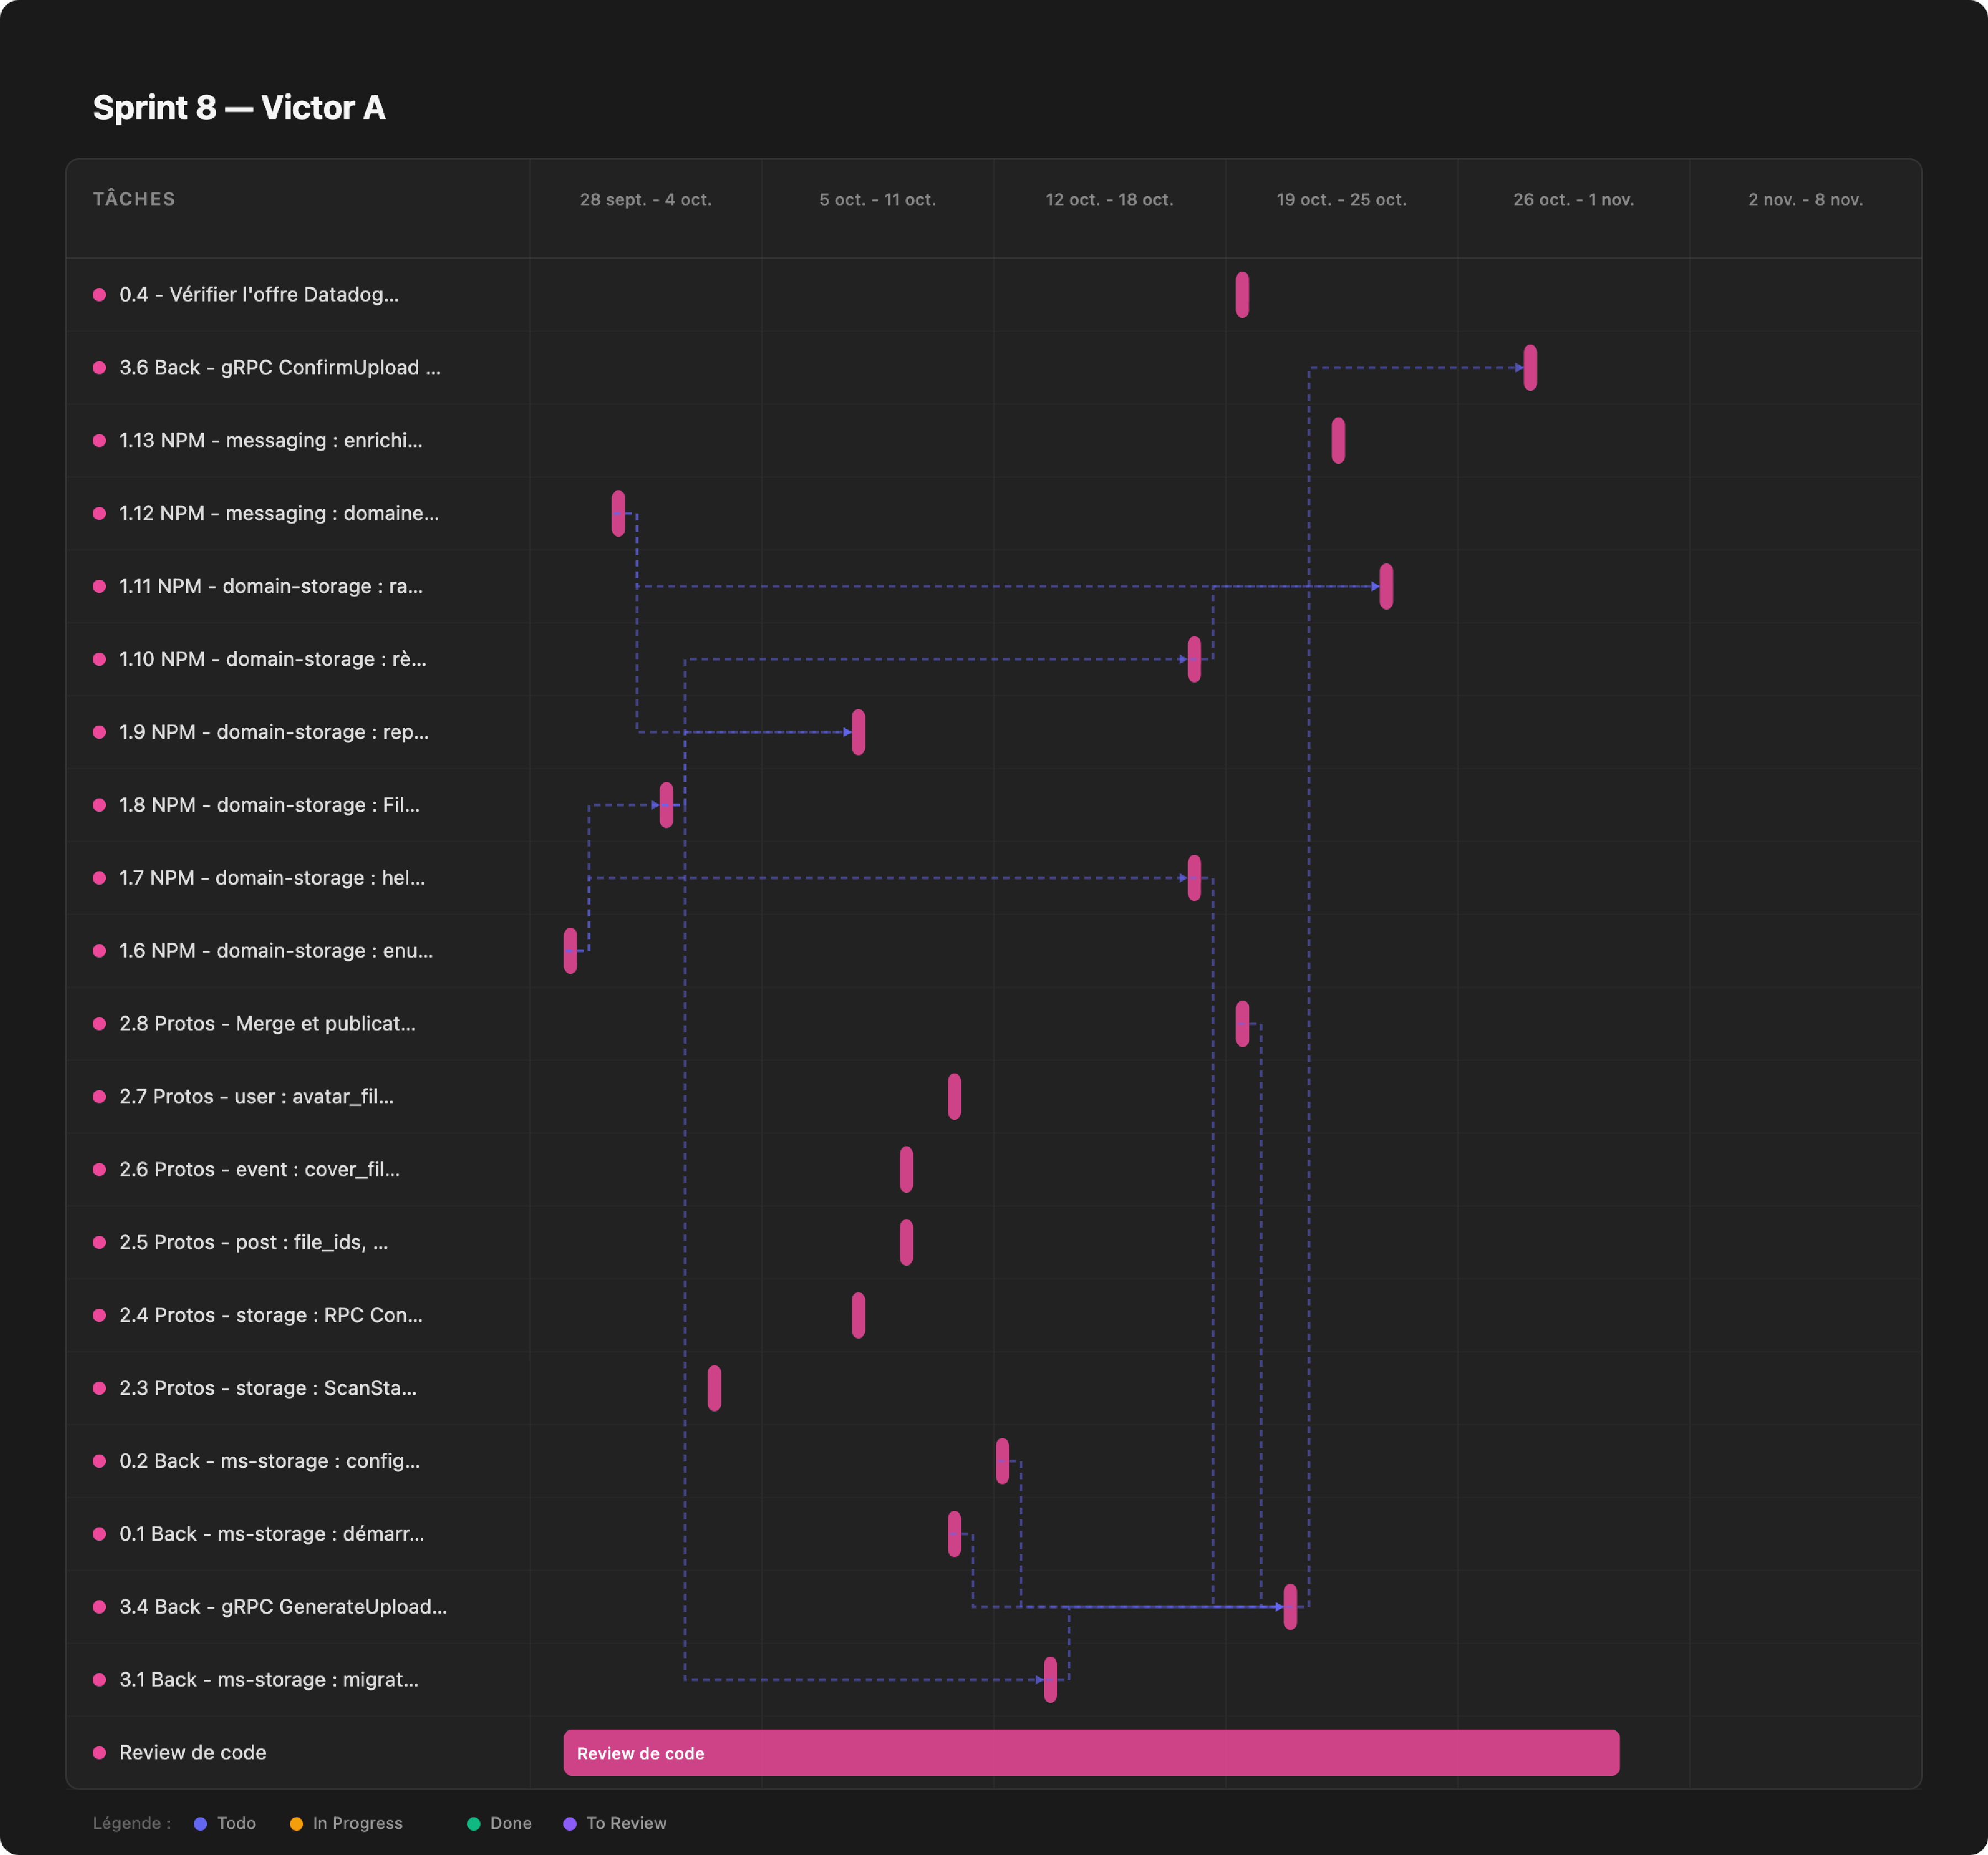

Clément PASTEAU STOCKAGE DE FICHIERS :
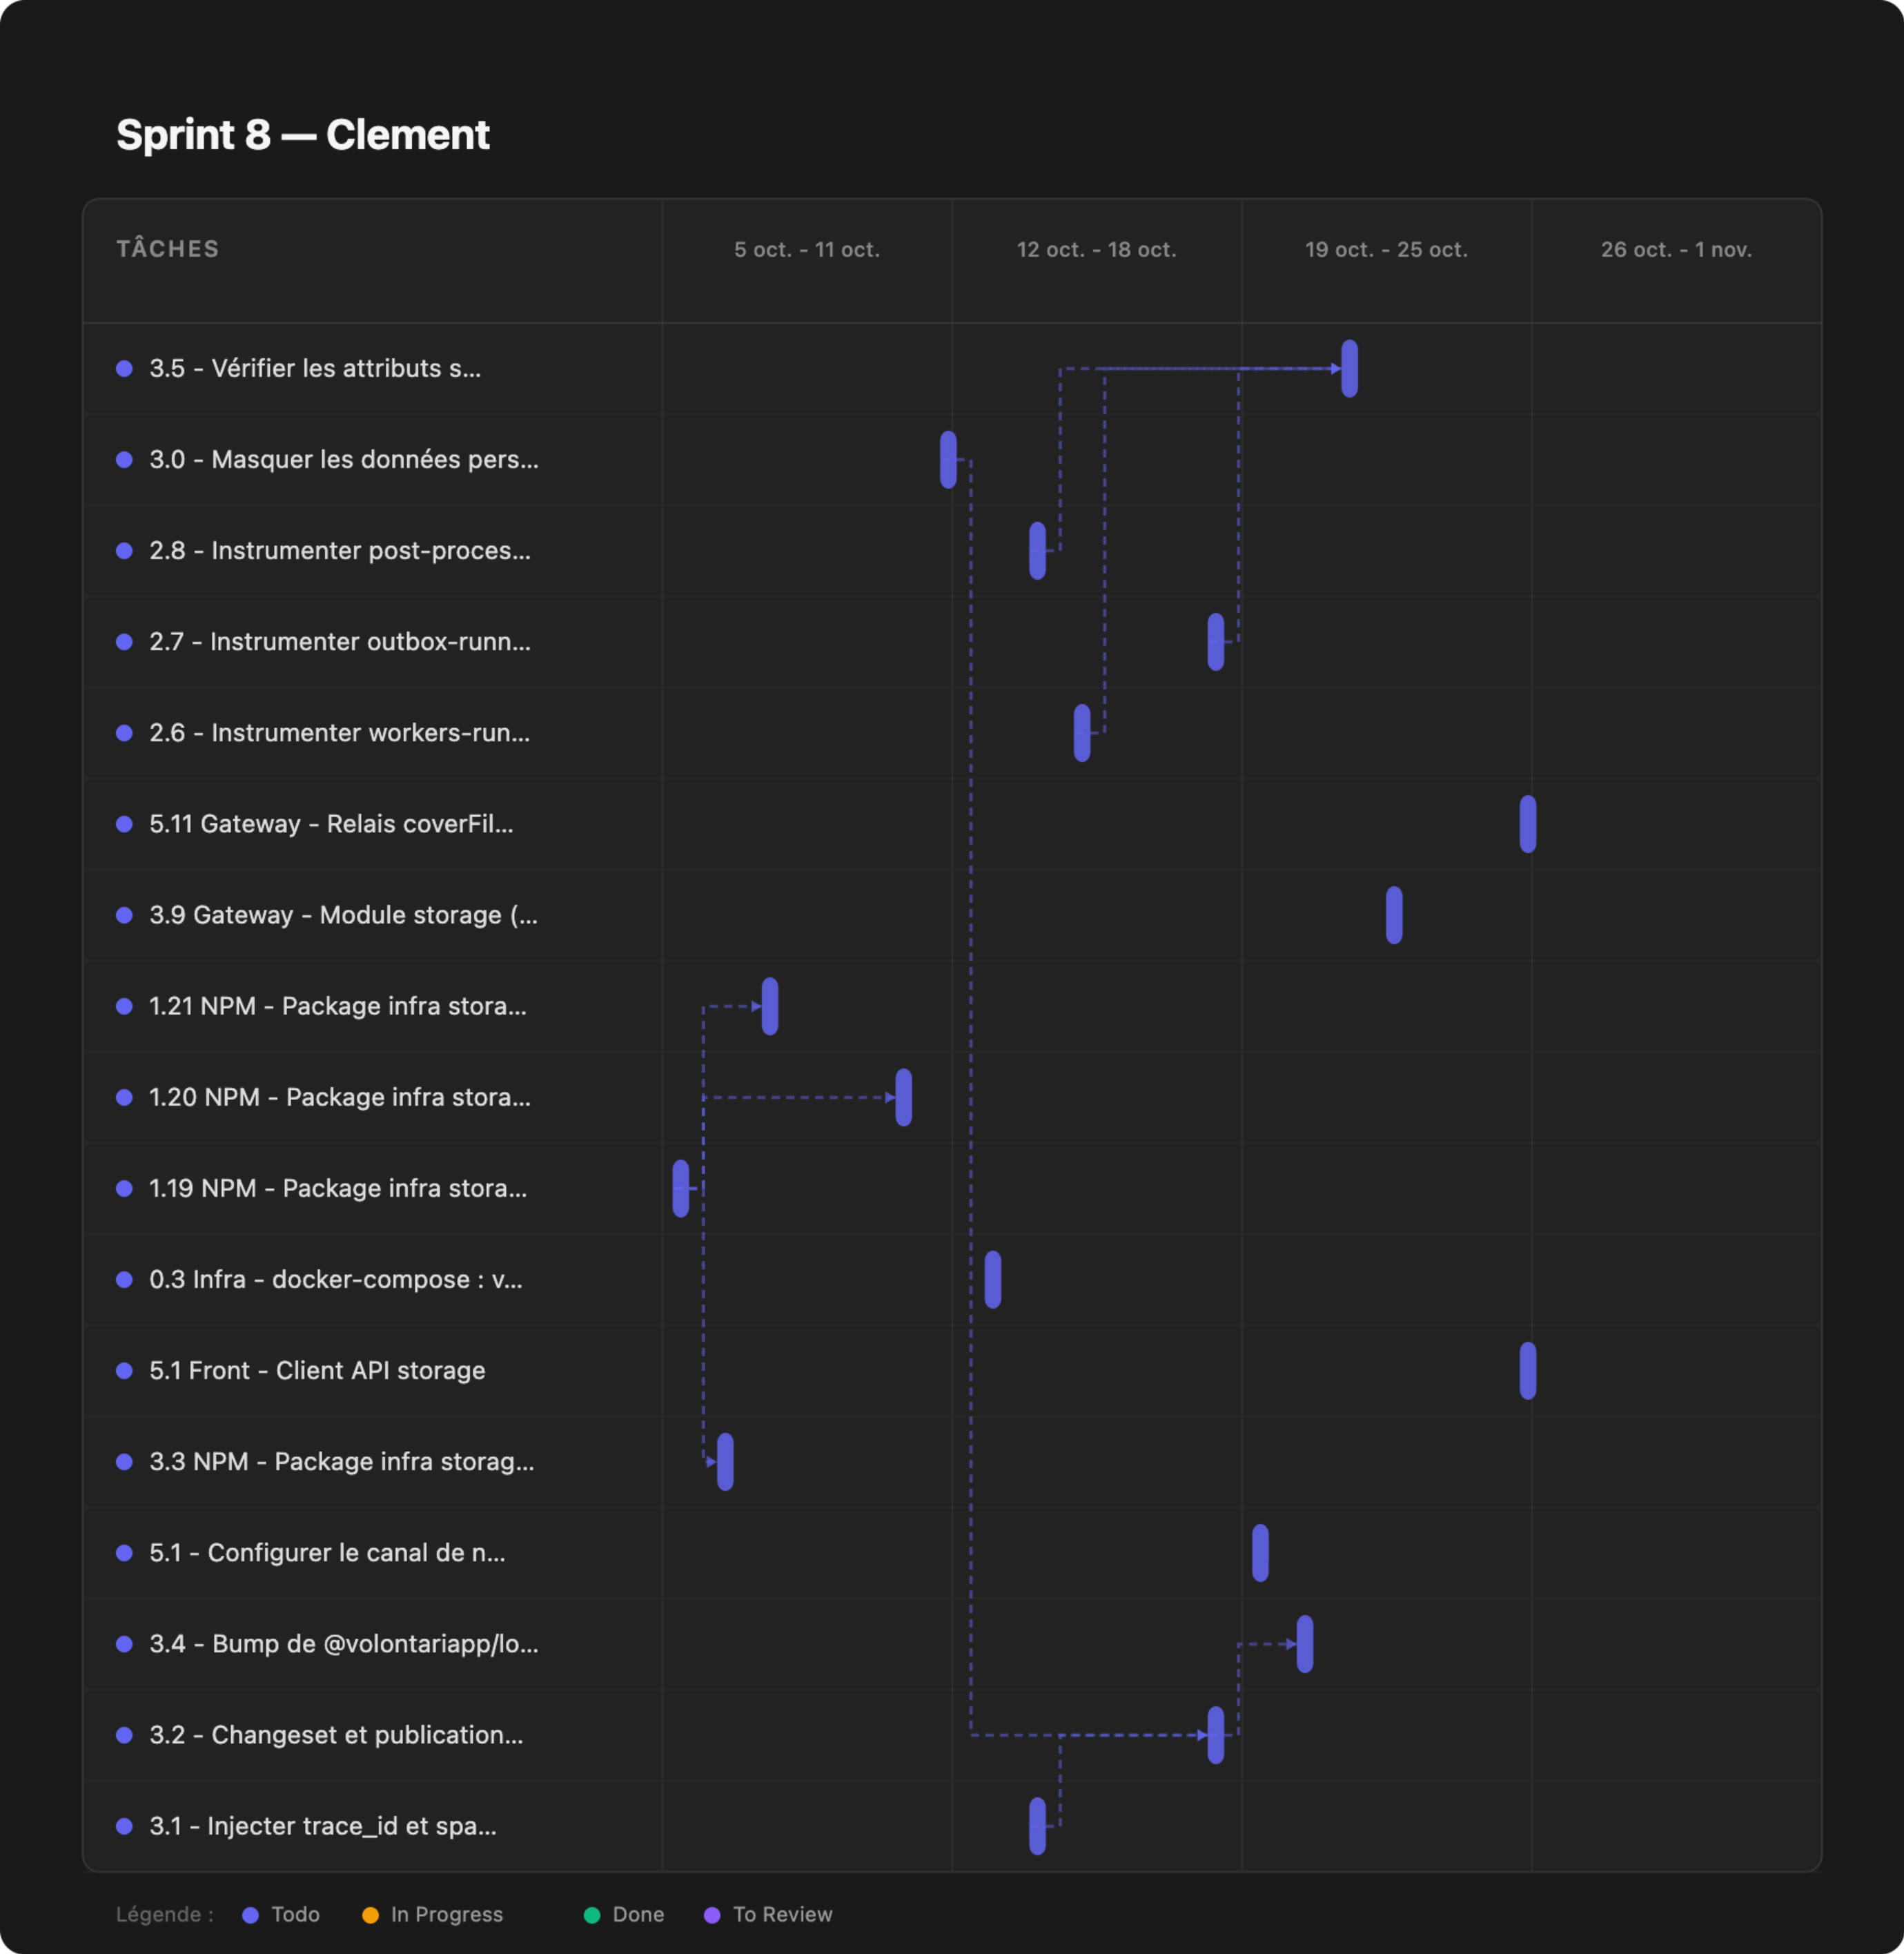

Conclusion
Ce Sprint 7 a marqué une étape décisive dans la consolidation de notre socle technique : l'infrastructure d'observabilité Datadog est désormais opérationnelle sur nos clusters Kubernetes, la chaîne de stockage de fichiers sur S3/MinIO avec contrats gRPC est éprouvée, et la conception de la gamification est intégralement cadrée. Avec 33 heures de charge technique réalisées et 28 tâches clôturées, l'équipe aborde le Sprint 8 avec une grande confiance. Cette nouvelle itération permettra de finaliser de bout en bout le pipeline de traitement sécurisé des fichiers (analyse antivirus clamd, ré-encodage d'images, chemins asynchrones), d'achever l'instrumentation APM de tous les runners applicatifs et de déployer les premiers composants du moteur de badges et de la carte. La clarté des dépendances et la rigueur de notre méthodologie nous confortent pleinement dans notre capacité à livrer l'intégralité du périmètre dans les délais impartis.

